**Итоговая контрольная работа по алгебре, 10 класс углубленный уровень**

**ДЕМОВЕРСИЯ**

**Ответами к заданиям 1 – 7 являются число или последовательность цифр, которые следует записать в БЛАНК ОТВЕТОВ № 1 справа от номера соответствующего задания.**

1. Найдите значение выражения 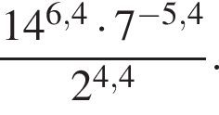
2. Найдите значение выражения 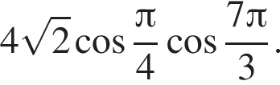
3. Найдите значение выражения 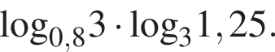
4. Решите уравнение 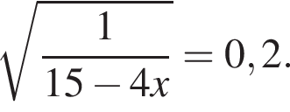
5. Найдите значение выражения 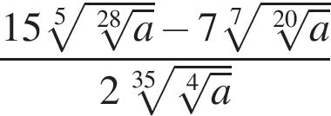при a больше 0.
6. 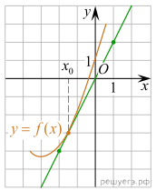На рисунке изображён график функции *y=f(x)* и касательная к нему в точке с абсциссой *x*0. Найдите значение производной функции *f(x)* в точке *x*0.
7. 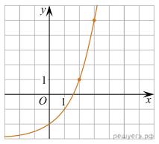На рисунке изображён график функции f левая круглая скобка x правая круглая скобка =a в степени левая круглая скобка x правая круглая скобка плюс b.Найдите значение *x*, при котором f левая круглая скобка x правая круглая скобка =29.

**При выполнении заданий 8 – 10 используйте БЛАНК ОТВЕТОВ № 2. Сначала укажите номер задания, а затем запишите его решение и ответ. Пишите чётко и разборчиво.**

1. Решите уравнение: 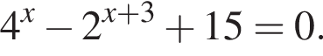
2. Решите уравнение 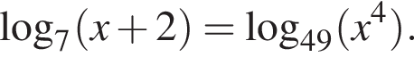
3. а)  Решите уравнение 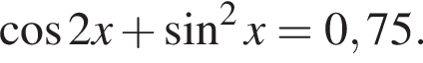

б)  Найдите все корни этого уравнения, принадлежащие отрезку 